各位同学在查看时请点击全屏查看
2017年随州中考地理试题
2017年随州中考地理试题第Ⅰ卷（选择题）
一、2017年随州中考地理试题选择题（2-7题为地理选择题）
1.湖北省教育厅根据省教育工作会议精神，研究决定从2014年其开展中高职人才培养一体化改革试点工作，就读中职的优势是
①轻松上大学 ②读书有资助 ③上岗高工资 ④就业好前景
A. ①② B. ②③④ C. ①②④ D. ①②③④
读世界部分地图，完成2-3题。
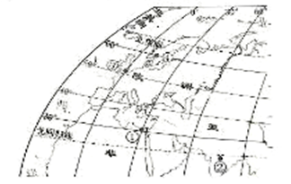
2.6月20日，图中①②③④四地白昼时间最长的是
A. ① B. ② C. ③ D. ④
3.图中①地的经纬度是
A.（30°N，30°E） B. （30°N，30°W）
C. （30°S，30°E） D. （30°S，30°W）
读中国四大地理分区图，完成4-6题。

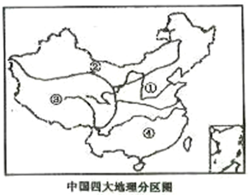
4.与图中①和④区域分界线大体一致的是
A.中国湿润区与半干旱区界线 B.中国1月0℃等温线
C.中国内流区与外流区界线 D.中国400毫米年等降水量线
5.有关④区域的叙述，不正确的是
A.地形以高原和盆地为主 B.农业以水田种植业为主
C.植被一热带亚热带常绿阔叶林为主 D.有色金属和水能资源丰富
6.③区域的显著自然特征是
A.湿热 B.冷湿 C.高寒 D.干旱
7.关于下图俄罗斯的叙述正确的是
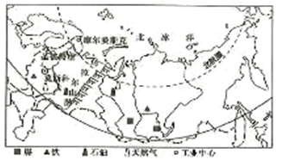
A.乌拉尔山脉是亚洲与北美洲的分界线
B.矿产丰富，信息技术产业为头号支柱产业
C.河流众多，水能藴藏量丰富
D.海岸线漫长，多优良港湾
2017年随州中考地理试题第Ⅱ卷（非选择题）
二、2017年随州中考地理试题非选择题（29-30为地理题）
29.读非洲部分地图，回答下列问题。（7分）
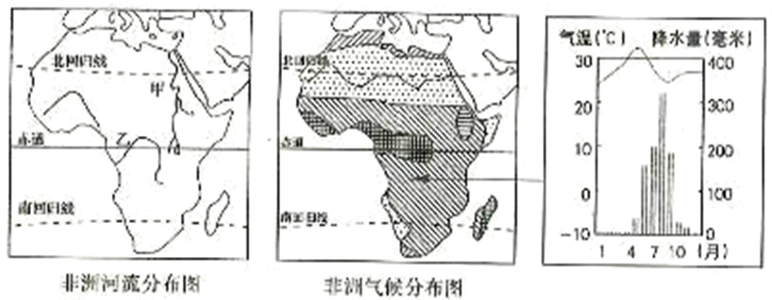
（1）撒哈拉以南的非洲绝大部分位于_____带（温度带），地形以______为主，是______种人的故乡。（3分）
（2）乙河流____（填名称），乙河流水量大于甲河是因为乙河流经______气候区，降水充沛。依据甲、乙两河流的源头流向判断，非洲的______部地势较高。（3分）
（3）______气候在撒哈拉以南分布最广，所以当地人的典型传统民居是茅草屋。（1分）
30.读下列地图，回答问题。（9分）
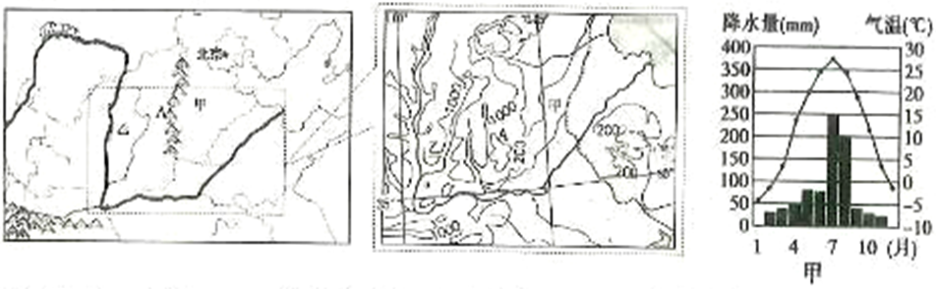
（1）图中A山脉______（填名称），位于我国地势的第______级阶梯东侧。（2分）
（2）A山脉以东的甲地区是______平原，地势低平。该地为______气候，冬春降水不足，夏季雨热集中，极易发生______、盐碱化和风沙（如沙尘暴、雾霾等）危害。（3分）
（3）A山脉以西的乙地区主要是海拔1000米以上的______高原，地表沟壑纵横，______流失严重，导致河流含沙量很大。（2分）
（4）针对乙地区的生态环境建设，下列做法正确的有（2分）
①植树种草，建设护坡林草带 ②开垦梯田，扩大耕地面积
③发展林、牧多种经营 ④修建挡土坝、水库等工程
A. ①②③④ B. ①②③ C. ①③④ D. ①④

2017年随州中考地理试题参考答案
一、选择题（每小题2分，共14分）
1-7：DDABACC
二、问答填空题。（16分）
29.
（1）热 高原 黑 （3分）
（2）刚果河 热带雨林 东南（3分）
（3）热带草原（1分）
30.
（1）太行山 二（2分）
（2）华北 温带季风 旱涝（或干旱、春旱均可）（3分）
（3）黄土 水土（2分）
（4）C （2分）

